2 этап индивидуального проекта

добавление информации о себе

Акопян Сатеник Манвеловна

Содержание

# 1 Цель работы

Добавить на сайт информацию о себе

# 2 Выполнение лабораторной работы

1. Разместить краткое описание владельца сайта (Biography).
2. Добавить информацию об интересах (Interests).
3. Добавить информацию от образовании (Education).

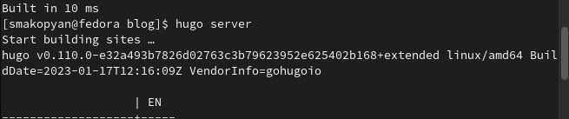

Figure 1: Рисунок 1

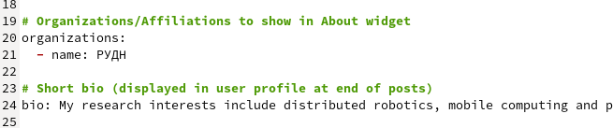

Figure 2: Рисунок 2

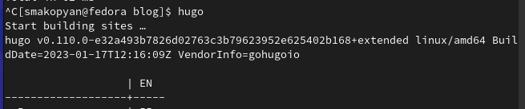

Figure 3: Рисунок 3

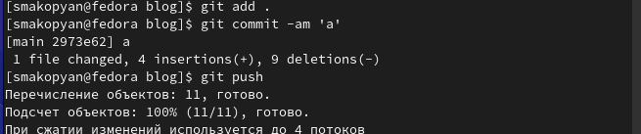

Figure 4: Рисунок 4

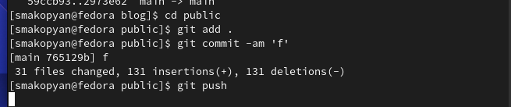

Figure 5: Рисунок 5



Figure 6: Рисунок 6

1. Добавить пост на тему управление версиями. Git.

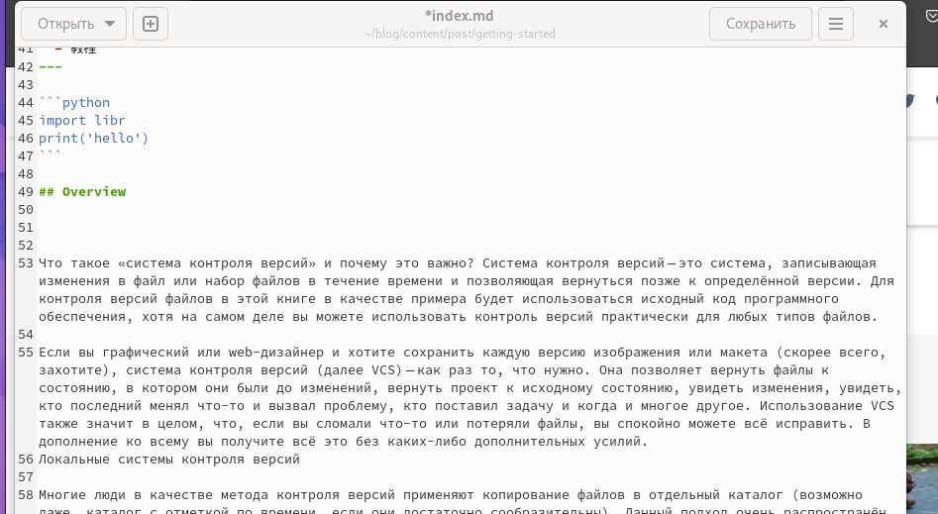

Figure 7: Рисунок 7

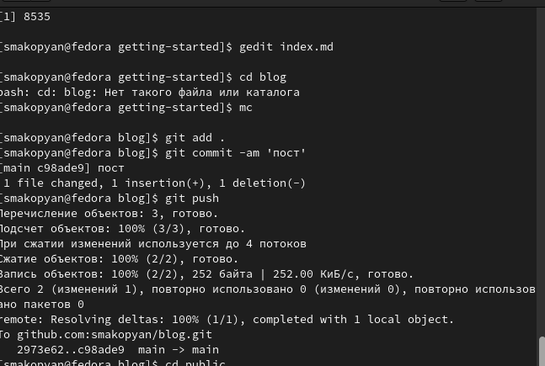

Figure 8: Рисунок 8

# 3 Выводы

Добавили на сайт информацию о себе

# Список литературы